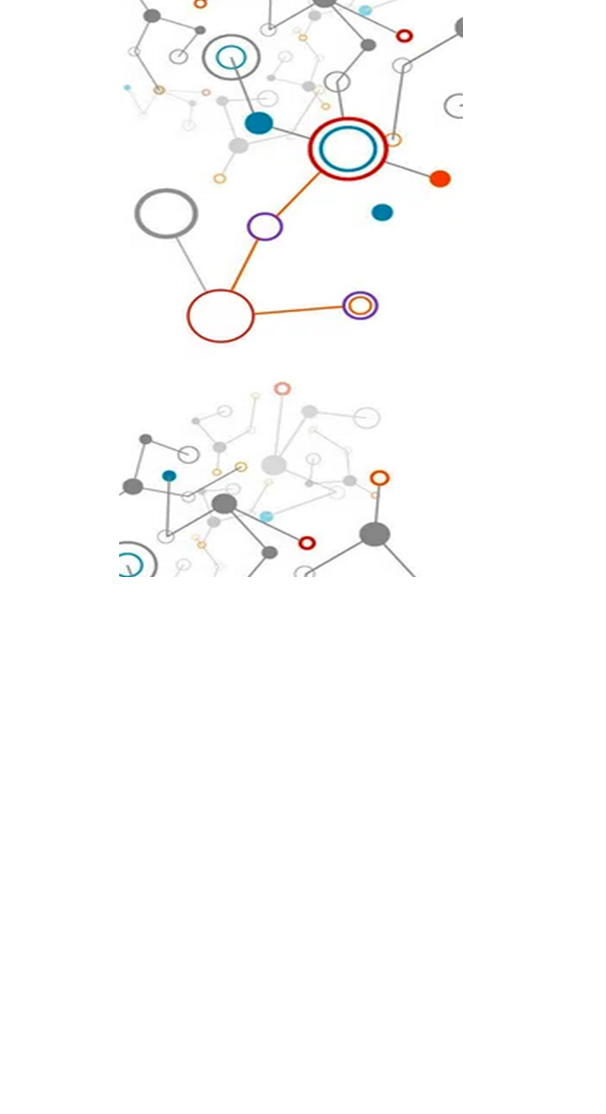
Муниципальное автономное учреждение дополнительного образования
«Дворец творчества»

Г. Красноуфимск, ул. Советская, 17
Тел.: 83439450093
E-mail: ddt-kruf@yandex.ru
http://maydo-dt.com.ru/

Муниципальное автономное учреждение дополнительного образования «Дворец творчества»

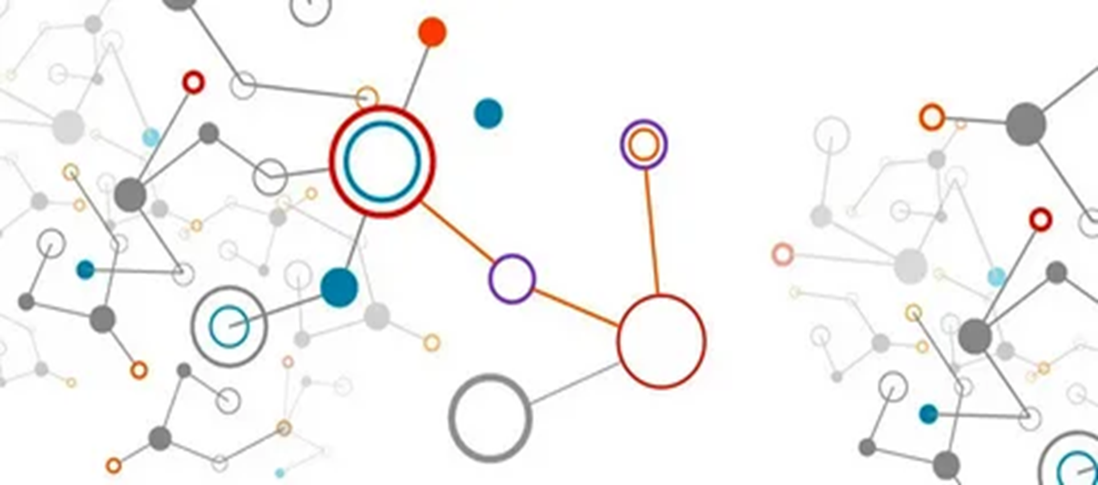
НЕЙРОСЕТЬ:
ЛЕГКИЙ СТАРТ

Нейросети для работы с текстом

ChatGPT | - статьи для сайтов, социальных сетей, мессенджеров, личных блогов;  - стихи и сценарии, диалоги;  - технические задания, вакансии и резюме;  - все для рекламных кампаний;  - письма для email-рассылок;  - материалы на базе загруженных картинок;  - заметки и напоминания;  - расписания, отзывы;  - заголовки и подзаголовки;  - коммерческие предложения и описания услуг/товаров.
Gemini | - посты для соцсетей + релевантные хештеги;  - информационные статьи и описания для сайтов e-commerce;  - материалы для блогов;  - заголовки, краткие резюме, превью;  - письма для клиентов, партнеров, инвесторов;  - наброски и полноценные варианты для маркетинга;  - стихи и другие творческие материалы;  - инструкции, гайды, чек-листы.
Fabula AI | - объяснение простым языком;  - ответы на вопросы;  - рецепты;  - статьи на любую тему;  - сценарии для видео;  - СЕО-оптимизация;  - резюме для HH.ru;  - рекламные объявления;  - переводы;  - краткий пересказ + сжатие;  - заголовки и ошибки кода.
Rytr | - автозаполнение, трансформация одного абзаца/предложения в два без утраты логики и читаемости;  - проверка грамматики и улучшение материалов;  - добавление контекстно-релевантных абзацев;  - перефразирование для уникальности и яркости;  - сокращение содержания;  - генерация структуры для блогов – от планов до уникальных идей;  - создание метаописаний и заголовков;  - извлечение и генерация ключевых слов;  - написание песен, стихотворений, историй;  - инструментарий для маркетинга: призывы к действию и рекламные материалы для социальных сетей, объявления для поисковиков, субтитры, описания, посты.

Нейросети для работы с изображениями

Cutout Pro  Сайт: cutout.pro | Полностью сосредоточен на обработке изображений с помощью нейросетей:  - ИИ-удаление (удаление фона и лиц на изображениях и видео, ретушь), ИИ-восстановление (улучшение качества фото и видео, оживление и раскрашивание изображения),  - ИИ-генерация (создание изображения по промту),  - ИИ-редактирование (трансформация обычной фотографии в фото на документы, редактирование фото товаров для электронной коммерции, создание мемов на основе фотографии).
Fotor  Сайт: fotor.com | Онлайн-редактор изображений с большим арсеналом ИИ-функций. Главная фишка — быстрое улучшение картинки с помощью нейросетей. К сожалению, практически все ИИ-инструменты только в платной версии: улучшение качества картинки, удаление фона и объектов, восстановление старых фотографий и др.
Neural Love  Сайт: neural.love | - создание ИИ-арт;  - улучшение изображения, видео и даже аудио;  - создание аватаров, коррекция соотношение сторон картинки;  - улучшение качества изображений и видео;  - восстановление портретов в HD-качестве;  - генерация изображений, похожих на то, что вы загрузили (image-to-image).
Fabula AI  Сайт: fabula-ai.com | - создание и редактирование изображений;  - русский язык, есть бесплатная версия, но с лимитами;  - создание картинки по промту, генерирация аниме по изображению, удаление фона, увеличение качества и размера картинки;  - общение с ChatGPT;  - версии 3.5 без регистрации (1 запрос = 1 токен). Сначала дается 3 токена, после регистрации — еще 10 токенов. Один токен можно использовать только для одной функции (генерация изображения, редактирование картинки, запрос в ChatGPT).
Clipdrop  Сайт: clipdrop.co/text-to-image | Редактирование и улучшение изображений.  Clipdrop создала компания Stability AI, а в феврале 2024 года сервис продали компании Jasper, которая разрабатывает одноименный генеративный ИИ-помощник.  Помимо стандартных функций, Clipdrop уникален функцией Generative Fill — можно выделить объект на изображении и с помощью текстового промта заменить или убрать его.

